安全评价报告公开信息表
项目名称 | 中国石化销售股份有限公司  贵州黔西南兴仁石油分公司  兴仁真武山办事处西站西池加油站新建项目  安全条件评价报告
完成时间 | 2022.03.15
评价人员
 | 姓名 | 资格证书号 | 从业号
项目负责人 | 罗先丹 | S011053000110201000846 | 019011
项目组成员 | 许丹 | 1700000000301753 | 031243
项目组成员 | 湛超 | 1800000000301231 | 033831
项目组成员 | 杨兴 | S011053000110193002329 | 037095
项目组成员 | 郦旭锋 | 1700000000301699 | 031143
项目组成员 | 韦根远 | S011044000110191001083 | 038544
项目组成员 | 陈武斌 | 1100000000300371 | 019967
技术专家 | /
现场勘察人员及时间 | 罗先丹、郦旭锋 2022.2.17
现场核查的人员和时间
项目简介 | 中国石化销售股份有限公司贵州黔西南兴仁石油分公司兴仁真武山办事处西站西池加油站位于兴仁市真武山街道办事处环西路东侧，加油站总占地面积3038.56㎡。拟设置3台加油机，其中：2台6枪92#汽油/95#汽油/98#汽油三油品加油机、1台2枪0#柴油单油品加油机(汽油加油机设油气回收系统)；SF储油罐4个，其中40m3的92#汽油储罐1个、40m3的95#汽油储罐1个、40m3的98#汽油储罐1个、40m3的0#柴油储罐1个，储罐总容积为140m3（柴油折半），汽油最大单罐容积为40m3，柴油最大单罐容积为40m³，根据《汽车加油加气加氢站技术标准》（GB50156-2021)3.0.9条，该站属二级加油站。  评价结论：中国石化销售股份有限公司贵州黔西南兴仁石油分公司兴仁真武山办事处西站西池加油站符合安全要求，具备加油站安全经营条件。  为保证安全，防患于未然，企业应严格遵守有关法律、法规、标准、规范，认真执行各项安全管理制度和操作规程；加强安全管理，确保安全运营。
现场照片 | 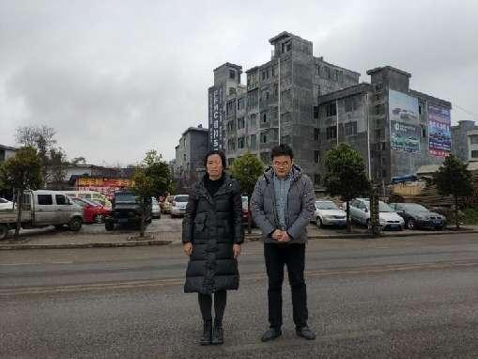  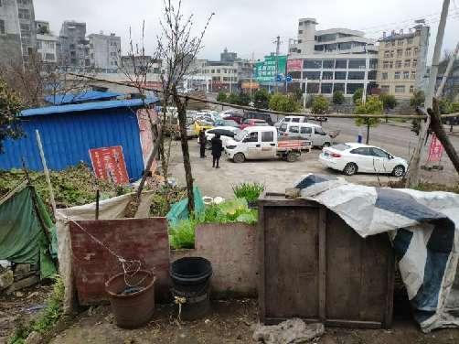  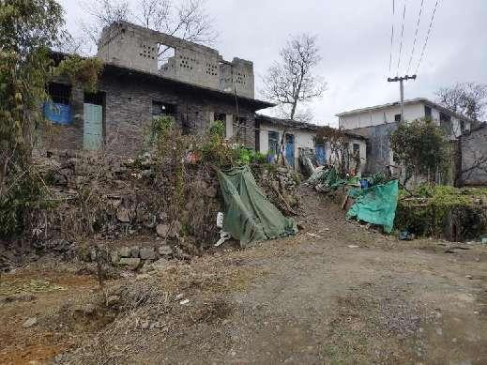
被评价单位信息反馈情况 | 满意
安全评价报告公开信息表
项目名称 | 贵州中茂石化有限公司大氧路加油站  新建项目  安全条件评价报告
完成时间 | 2022.03.15
评价人员
 | 姓名 | 资格证书号 | 从业号
项目负责人 | 罗先丹 | S011053000110201000846 | 019011
项目组成员 | 许丹 | 1700000000301753 | 031243
项目组成员 | 湛超 | 1800000000301231 | 033831
项目组成员 | 杨兴 | S011053000110193002329 | 037095
项目组成员 | 郦旭锋 | 1700000000301699 | 031143
项目组成员 | 韦根远 | S011044000110191001083 | 038544
项目组成员 | 陈武斌 | 1100000000300371 | 019967
技术专家 | /
现场勘察人员及时间 | 罗先丹、郦旭锋 2022.1.23
现场核查的人员和时间
项目简介 | 贵州中茂石化有限公司大氧路加油站位于贵阳市白云区艳山红镇规划大氧路西侧、云环中路南侧，占地面积3481.11㎡。加油站拟设置8台加油（注）机，其中：3台4枪92#/95#双油品加油机、1台4枪92#/98#双油品加油机、3台6枪0#92#/95#三油品加油机、1台4枪M100甲醇燃料加注机 (汽油加油机设油气回收系统，甲醇加注机设气相回收系统)；SF储油罐6个，其中30m3的92#汽油储罐1个、30m3的95#汽油储罐1个、30m3的98#汽油储罐1个、30m3的0#柴油储罐2个、30m3的M100甲醇燃料储罐1个，储罐总容积为150m3（柴油折半，甲醇计入汽油），最大单罐容积为30m3，根据《汽车加油加气加氢站技术标准》GB50156-2021第3.0.9条，《车用甲醇燃料加注站建设规范》工信厅节[2015]129号，该站属二级加油（甲醇燃料）站。  评价结论：贵州中茂石化有限公司大氧路加油站符合安全要求，具备加油站安全经营条件。  为保证安全，防患于未然，企业应严格遵守有关法律、法规、标准、规范，认真执行各项安全管理制度和操作规程；加强安全管理，确保安全运营。
现场照片 | 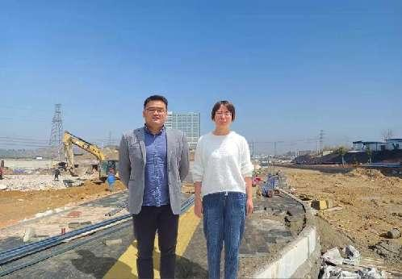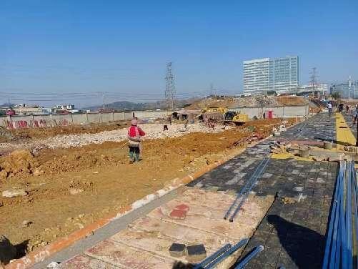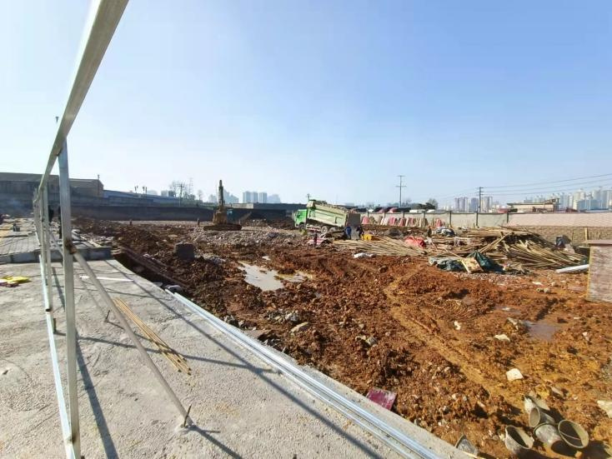
被评价单位信息反馈情况 | 满意
安全评价报告公开信息表
项目名称 | 威宁县海丰加油站原址改扩建项目  安全验收评价报告
完成时间 | 2022.03.15
评价人员
 | 姓名 | 资格证书号 | 从业号
项目负责人 | 罗先丹 | S011053000110201000846 | 019011
项目组成员 | 许丹 | 1700000000301753 | 031243
项目组成员 | 湛超 | 1800000000301231 | 033831
项目组成员 | 杨兴 | S011053000110193002329 | 037095
项目组成员 | 郦旭锋 | 1700000000301699 | 031143
项目组成员 | 韦根远 | S011044000110191001083 | 038544
项目组成员 | 陈武斌 | 1100000000300371 | 019967
技术专家 | /
现场勘察人员及时间 | 罗先丹、杨兴 2021.12.11
现场核查的人员和时间
项目简介 | 威宁县海丰加油站位于贵州省毕节市威宁县小海镇小海村小海组，该加油站为原址改扩建项目，原加油站设置4个30m³的钢制单层卧式储油罐，其中92#汽油储罐1个，95#汽油储罐1个，0#柴油储罐2个，加油站折合总容积为90m³（柴油容积折半计入总容积），为三级加油站。该加油站根据2021年2月19日取得毕节市商务局文件《关于同意威宁县海丰加油站原址改扩建的批复》（毕商复〔2021〕7号）对加油站进行原址改扩建，该项目于2021年4月15日取得威宁县应急管理局核发的《危险化学品建设项目安全条件审查意见书》（威应急危化项目安条审字〔2021〕第1号）及《危险化学品建设项目安全设施设计审查意见书》（威应急危化项目设计审字〔2021〕第1号）并对加油站开始建设，于2021年12月建设完成，改扩建后的加油站加油区设置4台双枪潜油泵式加油机（其中92#、95#汽油双油品加油机2台；92#汽油、0#柴油双油品加油机1台和95#汽油、0#柴油双油品加油机1台），储罐区设置在加油区车行道下方，为承重结构，油罐区设置三个40m³的埋地卧式SF双层汽油储罐（一个95#汽油储罐，2个92#汽油储罐）和一个50m³的埋地卧式SF双层0#柴油储罐，改扩建后的加油站折合总容积为145m³（柴油容积折半计入总容积），为二级加油站。  评价结论：威宁县海丰加油站符合安全要求，具备加油站安全经营条件。  为保证安全，防患于未然，企业应严格遵守有关法律、法规、标准、规范，认真执行各项安全管理制度和操作规程；加强安全管理，确保安全运营。
现场照片 | 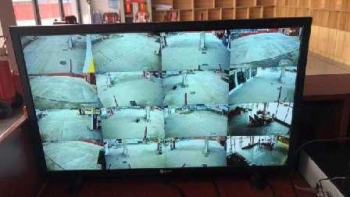  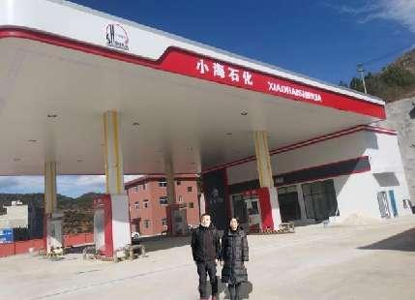  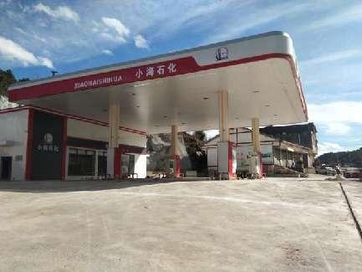
被评价单位信息反馈情况 | 满意
安全评价报告公开信息表
项目名称 | 天柱县超燃燃料销售店  安全现状评价报告
完成时间 | 2022.03.18
评价人员
 | 姓名 | 资格证书号 | 从业号
项目负责人 | 罗先丹 | S011053000110201000846 | 019011
项目组成员 | 许丹 | 1700000000301753 | 031243
项目组成员 | 湛超 | 1800000000301231 | 033831
项目组成员 | 杨兴 | S011053000110193002329 | 037095
项目组成员 | 郦旭锋 | 1700000000301699 | 031143
项目组成员 | 韦根远 | S011044000110191001083 | 038544
项目组成员 | 陈武斌 | 1100000000300371 | 019967
技术专家 | /
现场勘察人员及时间 | 罗先丹、杨兴 2022.1.16
现场核查的人员和时间
项目简介 | 天柱县超燃燃料销售店原名为“天柱县恒科节能生物油销售店”，根据当地市场监督管理局的要求，该销售店于2022年02月25日将企业名称更改为“天柱县超燃燃料销售店”，该项目成立于2017年07月06日，为个人独资企业，企业位于贵州省黔东南州天柱县社学街道社学村三组，主要业务为甲醇的储存、灌装及经营，项目仅对甲醇分装之后进行销售，不进行其他物质的添加，属危险化学品经营企业，场内主要包含储罐区及灌装间等，储罐区设置两个50m³地上卧式储罐，总容积为100m³，灌装间为灌装之后运出，灌装间内设置一台自吸式加注机，该项目不对桶装甲醇进行储存，灌装后的甲醇直接运出场外，根据《石油库设计规范》（GB50074-2014）中的等级划分标准，该项目属于五级油库。  评价结论：天柱县超燃燃料销售店符合安全要求，具备安全经营条件。  为保证安全，防患于未然，企业应严格遵守有关法律、法规、标准、规范，认真执行各项安全管理制度和操作规程；加强安全管理，确保安全运营。
现场照片 | 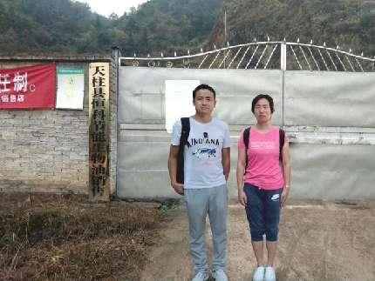  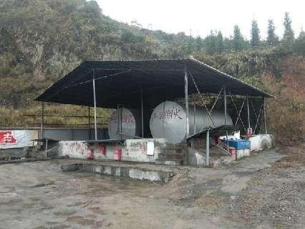  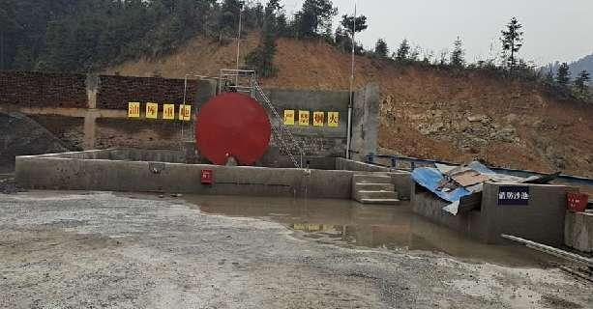
被评价单位信息反馈情况 | 满意
安全评价报告公开信息表
项目名称 | 贵州省三穗县星球混凝土有限公司  柴油加油点  安全现状评价报告
完成时间 | 2022.03.18
评价人员
 | 姓名 | 资格证书号 | 从业号
项目负责人 | 罗先丹 | S011053000110201000846 | 019011
项目组成员 | 许丹 | 1700000000301753 | 031243
项目组成员 | 湛超 | 1800000000301231 | 033831
项目组成员 | 杨兴 | S011053000110193002329 | 037095
项目组成员 | 郦旭锋 | 1700000000301699 | 031143
项目组成员 | 韦根远 | S011044000110191001083 | 038544
项目组成员 | 陈武斌 | 1100000000300371 | 019967
技术专家 | /
现场勘察人员及时间 | 罗先丹、杨兴 2022.1.16
现场核查的人员和时间
项目简介 | 贵州省三穗县星球混凝土有限公司是一家专业从事商品混凝土生产销售的现代化企业，企业性质为其他有限责任公司，项目位于贵州省黔东南州三穗县八弓镇（工业园区），公司成立于2012年7月18日，注册资本1000万元，项目占地面积20余亩。为了满足搅拌站内部车辆的加油情况，公司于2021年在搅拌站内部设置了一个20m³的地上柴油储罐、双枪自吸式柴油加油机一台及配套的辅助设施。  评价结论：贵州省三穗县星球混凝土有限公司柴油加油点符合安全要求，具备安全经营条件。  为保证安全，防患于未然，企业应严格遵守有关法律、法规、标准、规范，认真执行各项安全管理制度和操作规程；加强安全管理，确保安全运营。
现场照片 | 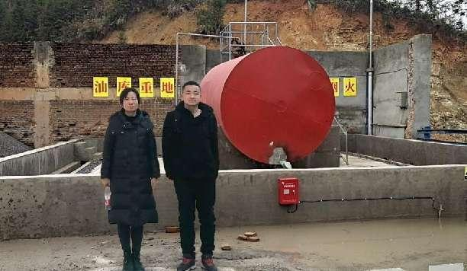  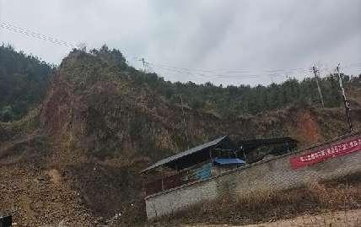  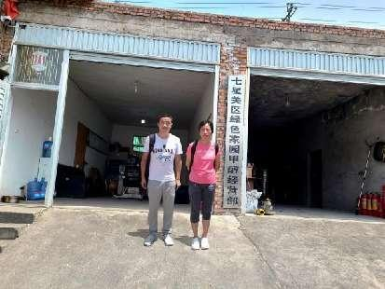
被评价单位信息反馈情况 | 满意
安全评价报告公开信息表
项目名称 | 七星关区绿色家园甲醇经营部  安全现状评价报告
完成时间 | 2022.03.25
评价人员
 | 姓名 | 资格证书号 | 从业号
项目负责人 | 罗先丹 | S011053000110201000846 | 019011
项目组成员 | 许丹 | 1700000000301753 | 031243
项目组成员 | 湛超 | 1800000000301231 | 033831
项目组成员 | 杨兴 | S011053000110193002329 | 037095
项目组成员 | 郦旭锋 | 1700000000301699 | 031143
项目组成员 | 韦根远 | S011044000110191001083 | 038544
项目组成员 | 陈武斌 | 1100000000300371 | 019967
技术专家 | /
现场勘察人员及时间 | 罗先丹、杨兴 2022.3.3
现场核查的人员和时间
项目简介 | 七星关区绿色家园甲醇经营部位于贵州省毕节市七星关区三板桥街道官大村小岭坡门面，该经营部成立于2014年02月25日，为个人独资企业，法定代表人：曾令洪。该经营部主要经营甲醇燃料，经营方式为零售经营。经营部于2020年09月17日取得毕节市七星关区应急管理局核发的《危险化学品经营许可证》（七星安经【乙】字【2020】04号），有效期为2020年09月17日至2023年09月16日，设置最大储存量为1t的甲醇营业场所。根据市场的需求，现企业将原营业场所改为备货库房，最大储存量改为2t，经营场所及经营的危险化学品种类不变。  评价结论：七星关区绿色家园甲醇经营部符合安全要求，具备安全经营条件。  为保证安全，防患于未然，企业应严格遵守有关法律、法规、标准、规范，认真执行各项安全管理制度和操作规程；加强安全管理，确保安全运营。
现场照片 | 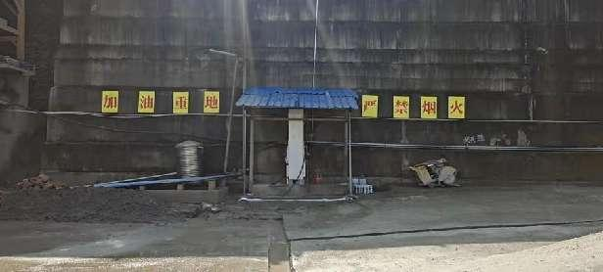  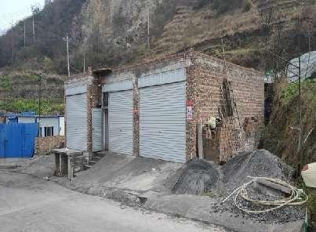  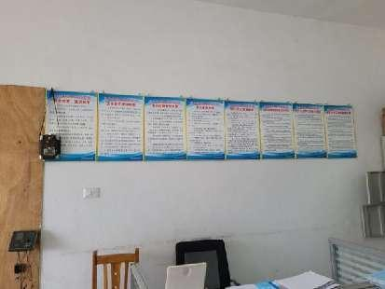
被评价单位信息反馈情况 | 满意
安全评价报告公开信息表
项目名称 | 兴义市兴丰加油站  安全现状评价报告
完成时间 | 2022.03.25
评价人员
 | 姓名 | 资格证书号 | 从业号
项目负责人 | 罗先丹 | S011053000110201000846 | 019011
项目组成员 | 许丹 | 1700000000301753 | 031243
项目组成员 | 湛超 | 1800000000301231 | 033831
项目组成员 | 杨兴 | S011053000110193002329 | 037095
项目组成员 | 郦旭锋 | 1700000000301699 | 031143
项目组成员 | 韦根远 | S011044000110191001083 | 038544
项目组成员 | 陈武斌 | 1100000000300371 | 019967
技术专家 | /
现场勘察人员及时间 | 罗先丹、湛超 2022.3.10
现场核查的人员和时间
项目简介 | 兴义市兴丰加油站位于兴义市桔山办凤仪路，该加油站经营0#柴油、92#汽油、95#汽油，设4台潜油泵加油机（其中0#柴油双枪加油机3台，92#/95#四枪加油机1台，汽油加油机安装油气回收装置），储油罐3个（其中，20m³0#柴油储罐1个，20m³92#汽油储罐1个，20m³95#汽油储罐1个），加油站油罐有效总容积为50m³（柴油罐容积折半计算），为三级加油站。该加油站属危险化学品经营类企业，各项管理制度完善。  评价结论：兴义市兴丰加油站符合安全要求，具备安全经营条件。  为保证安全，防患于未然，企业应严格遵守有关法律、法规、标准、规范，认真执行各项安全管理制度和操作规程；加强安全管理，确保安全运营。
现场照片 | 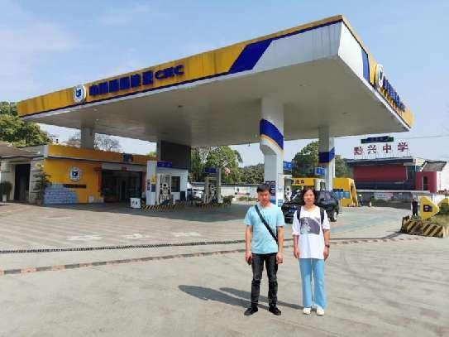  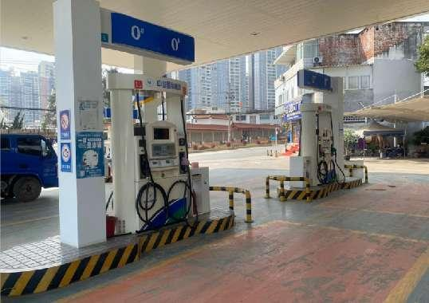  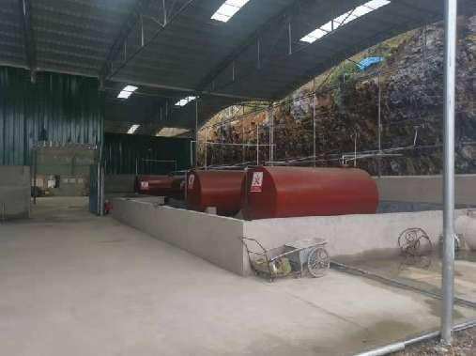
被评价单位信息反馈情况 | 满意
安全评价报告公开信息表
项目名称 | 思南县大科新能源燃料有限公司  安全现状评价报告
完成时间 | 2022.03.28
评价人员
 | 姓名 | 资格证书号 | 从业号
项目负责人 | 罗先丹 | S011053000110201000846 | 019011
项目组成员 | 许丹 | 1700000000301753 | 031243
项目组成员 | 湛超 | 1800000000301231 | 033831
项目组成员 | 杨兴 | S011053000110193002329 | 037095
项目组成员 | 郦旭锋 | 1700000000301699 | 031143
项目组成员 | 韦根远 | S011044000110191001083 | 038544
项目组成员 | 陈武斌 | 1100000000300371 | 019967
技术专家 | /
现场勘察人员及时间 | 罗先丹、杨兴 2022.1.16
现场核查的人员和时间
项目简介 | 思南县大科新能源燃料有限公司位于贵州省铜仁市思南县文家店镇堰塘村陈家湾组，公司成立于2020年04月08日，为有限责任公司，主要业务为甲醇的储存、灌装（带调配）及经营，项目对甲醇分装之后进行销售，分装过程中添加了少量的添加剂（添加剂为助燃剂，不属于危险化学品）及水，该公司属危险化学品经营企业，场内主要包含储罐区、灌装间、调配区及消防区等，储罐区设置3个25m³地上卧式储罐和1个15m³的地上卧式储罐，总容积为90m³，灌装间内设置一台自吸式加注机及1m³调配罐一个，经调配合格后的甲醇通过加注机进行桶装，该项目不对桶装甲醇进行储存，桶装后的甲醇直接由汽车运出场外，项目内最大储存量为90m³，根据《石油库设计规范》（GB50074-2014）中的等级划分标准，该项目属于五级油库。  评价结论：思南县大科新能源燃料有限公司符合安全要求，具备安全经营条件。  为保证安全，防患于未然，企业应严格遵守有关法律、法规、标准、规范，认真执行各项安全管理制度和操作规程；加强安全管理，确保安全运营。
现场照片 | 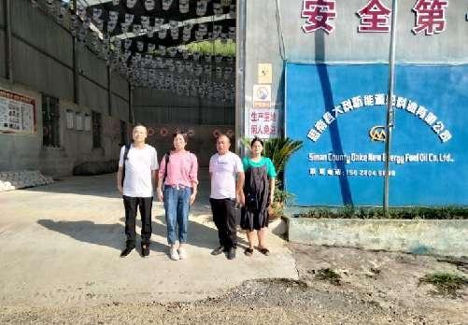  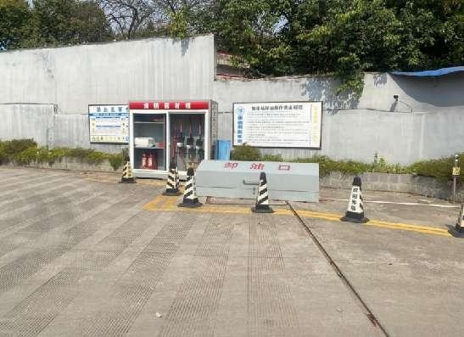  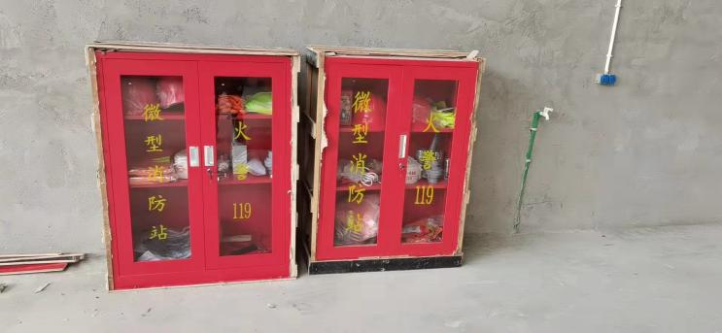
被评价单位信息反馈情况 | 满意
安全评价报告公开信息表
项目名称 | 七星关区亮岩镇加油站  安全现状评价报告
完成时间 | 2022.03.29
评价人员
 | 姓名 | 资格证书号 | 从业号
项目负责人 | 罗先丹 | S011053000110201000846 | 019011
项目组成员 | 许丹 | 1700000000301753 | 031243
项目组成员 | 湛超 | 1800000000301231 | 033831
项目组成员 | 杨兴 | S011053000110193002329 | 037095
项目组成员 | 郦旭锋 | 1700000000301699 | 031143
项目组成员 | 韦根远 | S011044000110191001083 | 038544
项目组成员 | 陈武斌 | 1100000000300371 | 019967
技术专家 | /
现场勘察人员及时间 | 罗先丹、湛超 2022.3.19
现场核查的人员和时间
项目简介 | 七星关区亮岩镇加油站位于毕节市七星关区亮岩镇核桃村，该加油站经营0#柴油、92#汽油，设2台潜油泵加油机（其中0#柴油单枪加油机1台，92#双枪加油机1台，汽油加油机安装油气回收装置），储油罐3个（其中，40m³0#柴油储罐1个，25m³92#汽油储罐2个），加油站油罐有效总容积为70m³（柴油罐容积折半计算），为三级加油站。该加油站属危险化学品经营类企业，各项管理制度完善。  评价结论：七星关区亮岩镇加油站符合安全要求，具备安全经营条件。  为保证安全，防患于未然，企业应严格遵守有关法律、法规、标准、规范，认真执行各项安全管理制度和操作规程；加强安全管理，确保安全运营。
现场照片 | 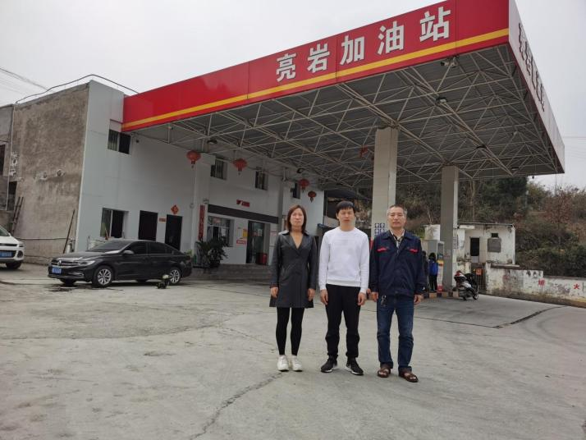  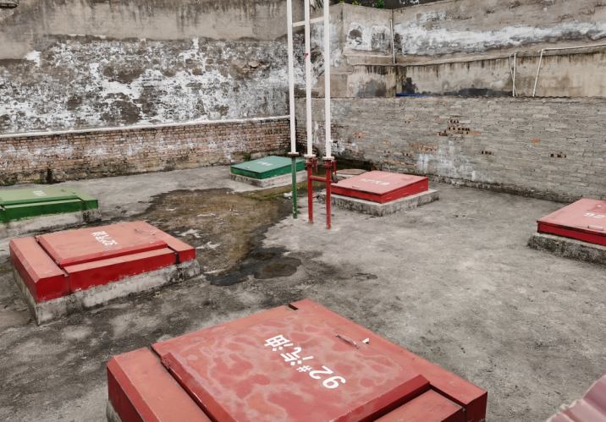  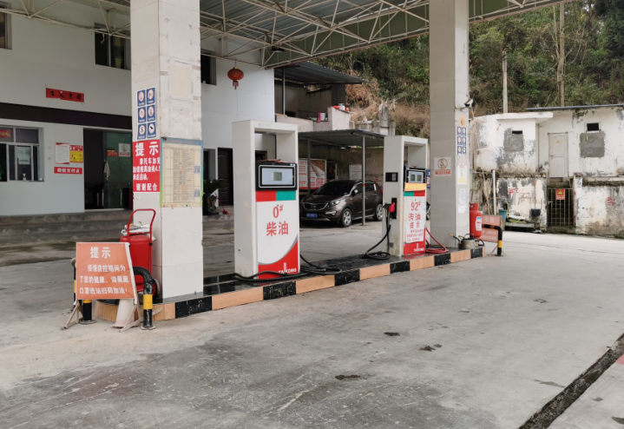
被评价单位信息反馈情况 | 满意
安全评价报告公开信息表
项目名称 | 兴义市耀众工业气体有限公司  工业气体储存、充装项目  安全现状评价报告
完成时间 | 2022.03.29
评价人员
 | 姓名 | 资格证书号 | 从业号
项目负责人 | 罗先丹 | S011053000110201000846 | 019011
项目组成员 | 许丹 | 1700000000301753 | 031243
项目组成员 | 湛超 | 1800000000301231 | 033831
项目组成员 | 杨兴 | S011053000110193002329 | 037095
项目组成员 | 郦旭锋 | 1700000000301699 | 031143
项目组成员 | 韦根远 | S011044000110191001083 | 038544
项目组成员 | 陈武斌 | 1100000000300371 | 019967
技术专家 | /
现场勘察人员及时间 | 罗先丹、许丹 2022.3.16
现场核查的人员和时间
项目简介 | 兴义市耀众工业气体有限公司企业类型为有限责任公司，公司法定代表人郑照文，注册资金壹拾万元整，取得兴义市工商行政管理局注册的营业执照（统一社会代码：91522301666978654L），厂址位于贵州省兴义市马岭镇龙井村。企业于2019年4月17日获得兴义市应急管理局颁发的《危险化学品经营许可证》，许可经营范围：氧气、氩气、二氧化碳、氮气，其有效期为2019年4月17日～2022年4月16日，于2020年9月9日获得由黔西南州质量监督局颁发《气瓶充装许可证》。储罐区设20m3低温液氧储罐一个，30m3低温氩气储罐一个，20m3低温二氧化碳储罐一个，年充装15万瓶氧气、5万瓶氩气、5万瓶二氧化碳，氮气为外购气瓶进行销售。  评价结论：兴义市耀众工业气体有限公司工业气体储存、充装项目符合安全要求，具备安全经营条件。  为保证安全，防患于未然，企业应严格遵守有关法律、法规、标准、规范，认真执行各项安全管理制度和操作规程；加强安全管理，确保安全运营。
现场照片 | 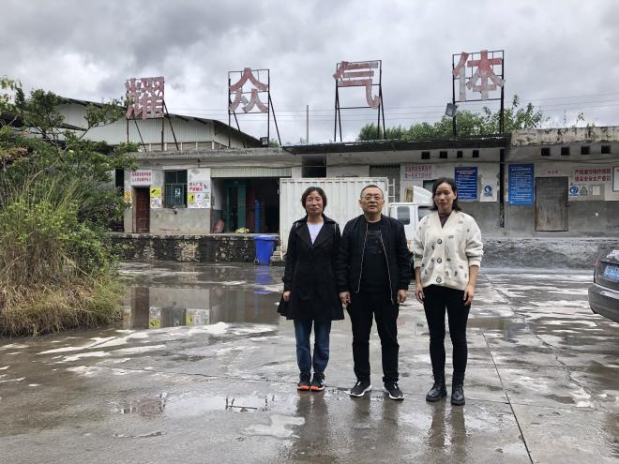  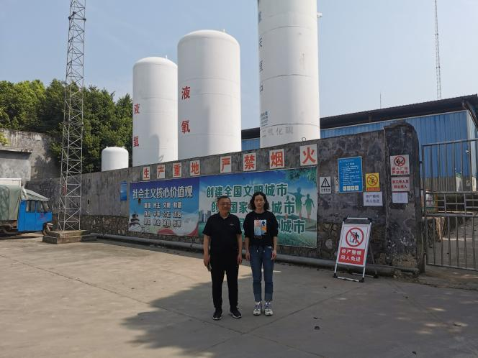  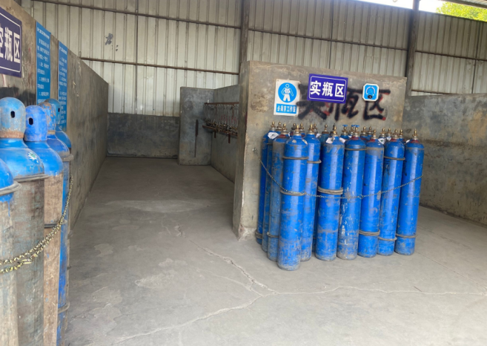  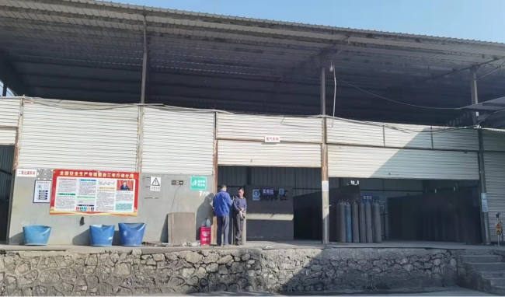
被评价单位信息反馈情况 | 满意
安全评价报告公开信息表
项目名称 | 赫章县瑞勇工业气体销售中心  安全现状评价报告
完成时间 | 2022.03.29
评价人员
 | 姓名 | 资格证书号 | 从业号
项目负责人 | 罗先丹 | S011053000110201000846 | 019011
项目组成员 | 许丹 | 1700000000301753 | 031243
项目组成员 | 湛超 | 1800000000301231 | 033831
项目组成员 | 杨兴 | S011053000110193002329 | 037095
项目组成员 | 郦旭锋 | 1700000000301699 | 031143
项目组成员 | 韦根远 | S011044000110191001083 | 038544
项目组成员 | 陈武斌 | 1100000000300371 | 019967
技术专家 | /
现场勘察人员及时间 | 罗先丹、湛超 2022.3.10
现场核查的人员和时间
项目简介 | 赫章县瑞勇工业气体销售中心位于赫章县野马川镇新营村六组，法定代表人：张真恒。该销售中心经营氧气、乙炔、二氧化碳、氩气、氮气工业气体，企业现有危险化学品经营许可证有效期为2021年10月14日至2022年4月28日，现该证即将到期，需进行换证。  评价结论：赫章县瑞勇工业气体销售中心符合安全要求，具备安全经营条件。  为保证安全，防患于未然，企业应严格遵守有关法律、法规、标准、规范，认真执行各项安全管理制度和操作规程；加强安全管理，确保安全运营。
现场照片 | 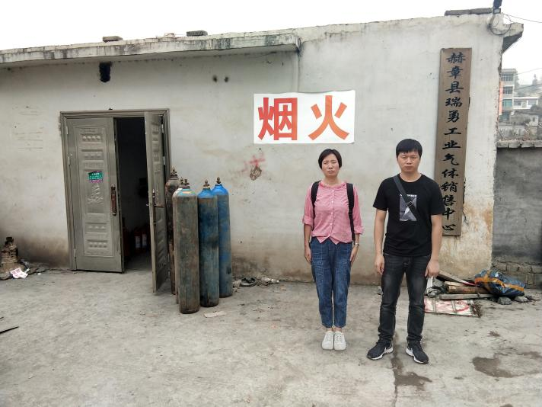  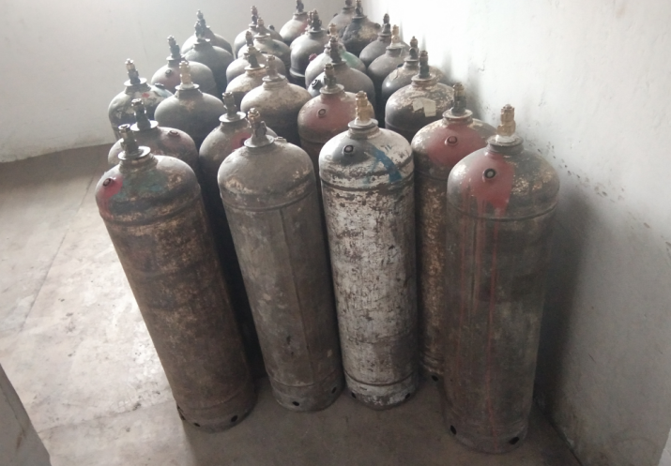  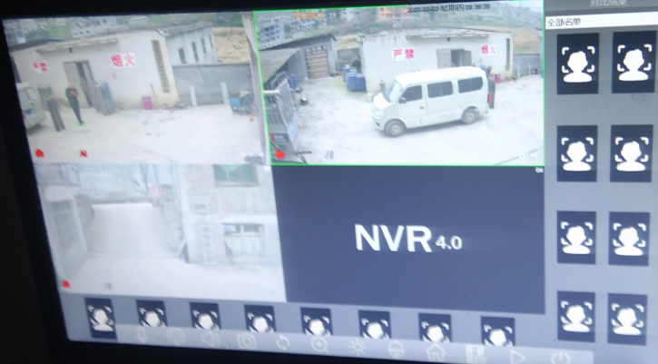
被评价单位信息反馈情况 | 满意
安全评价报告公开信息表
项目名称 | 中国石化销售有限公司贵州贵阳云岩石油分公司金西大凹加油贰站新建项目  安全验收评价报告
完成时间 | 2022.03.29
评价人员
 | 姓名 | 资格证书号 | 从业号
项目负责人 | 罗先丹 | S011053000110201000846 | 019011
项目组成员 | 许丹 | 1700000000301753 | 031243
项目组成员 | 湛超 | 1800000000301231 | 033831
项目组成员 | 杨兴 | S011053000110193002329 | 037095
项目组成员 | 郦旭锋 | 1700000000301699 | 031143
项目组成员 | 韦根远 | S011044000110191001083 | 038544
项目组成员 | 陈武斌 | 1100000000300371 | 019967
技术专家 | /
现场勘察人员及时间 | 罗先丹、郦旭锋 2022.3.16
现场核查的人员和时间
项目简介 | 中国石化销售有限公司贵州贵阳云岩石油分公司金西大凹加油贰站安装3台潜油泵加油机、1台2枪M100甲醇燃料加注机，其中：1台2枪0#单油品潜油泵加油机、1台4枪92#/95#双油品潜油泵加油机、1台4枪92#/98#双油品潜油泵加油机(汽油设油气回收系统，甲醇设气相回收系统)；SF储油罐5个，其中40m392#汽油储罐1个、40m395#汽油储罐1个、30m398#汽油储罐1个，40m30#柴油储罐1个，20m3M100甲醇储罐1个，储罐总容积为150m3（柴油折半，甲醇计入汽油），最大单罐容积为40m3，根据《汽车加油加气加氢站技术标准》GB50156-2021 3.0.9条，《车用甲醇燃料加注站建设规范》工信厅节[2015]129号，该站属二级加油（甲醇燃料）站。  评价结论：中国石化销售有限公司贵州贵阳云岩石油分公司金西大凹加油贰站符合安全要求，具备安全经营条件。  为保证安全，防患于未然，企业应严格遵守有关法律、法规、标准、规范，认真执行各项安全管理制度和操作规程；加强安全管理，确保安全运营。
现场照片 | 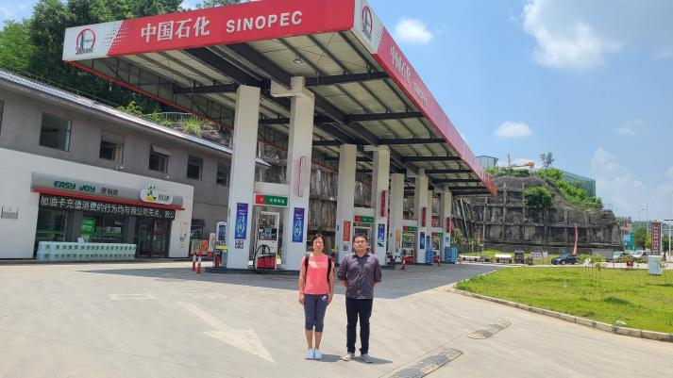  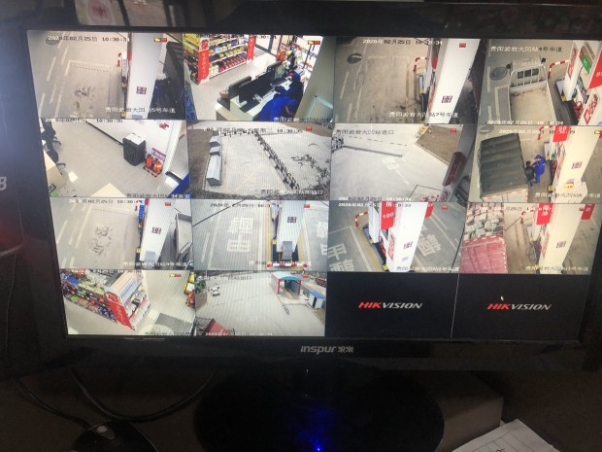  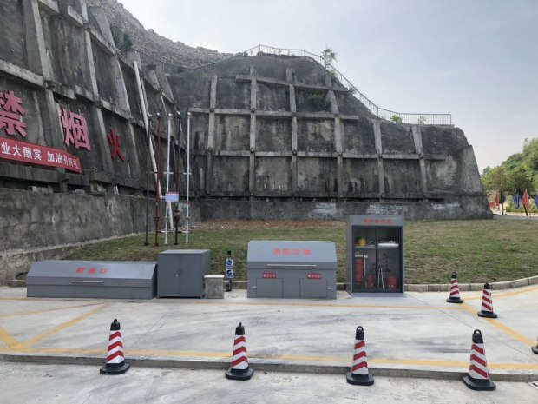
被评价单位信息反馈情况 | 满意
安全评价报告公开信息表
项目名称 | 贵州省凯里汽车运输（集团）货运有限责任公司  黄平汽车客运站橇装加油点  安全现状评价报告
完成时间 | 2022.03.31
评价人员
 | 姓名 | 资格证书号 | 从业号
项目负责人 | 罗先丹 | S011053000110201000846 | 019011
项目组成员 | 许丹 | 1700000000301753 | 031243
项目组成员 | 湛超 | 1800000000301231 | 033831
项目组成员 | 杨兴 | S011053000110193002329 | 037095
项目组成员 | 郦旭锋 | 1700000000301699 | 031143
项目组成员 | 韦根远 | S011044000110191001083 | 038544
项目组成员 | 陈武斌 | 1100000000300371 | 019967
技术专家 | /
现场勘察人员及时间 | 罗先丹、杨兴 2022.3.10
现场核查的人员和时间
项目简介 | 贵州省凯里汽车运输（集团）货运有限责任公司黄平汽车客运站橇装加油点位于贵州省凯里汽车运输（集团）货运有限责任公司凯里黄平汽车客运站内，公司成立于1999年03月05日，法定代表人：王建军，为有限责任公司，为缓解黄平县周边由于客运车辆加油带来的交通压力，降低客运站的运行成本，公司在黄平县汽车客运站内设置橇装柴油装置一台，橇装加油装置设置1个20m³（内设隔仓每隔仓各10m³）的柴油防爆阻隔储罐，设置有1台双枪加油机，该橇装加油点参照《汽车加油加气加氢站技术标准》（GB 50156-2021），该加油点属于三级加油站。加油点主要供客运站内的客运车辆加油，不对外经营。  评价结论：贵州省凯里汽车运输（集团）货运有限责任公司黄平汽车客运站橇装加油点符合安全要求，具备安全经营条件。  为保证安全，防患于未然，企业应严格遵守有关法律、法规、标准、规范，认真执行各项安全管理制度和操作规程；加强安全管理，确保安全运营。
现场照片 | 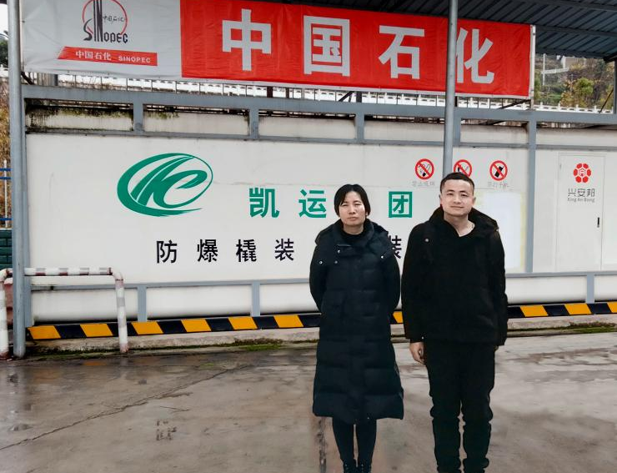  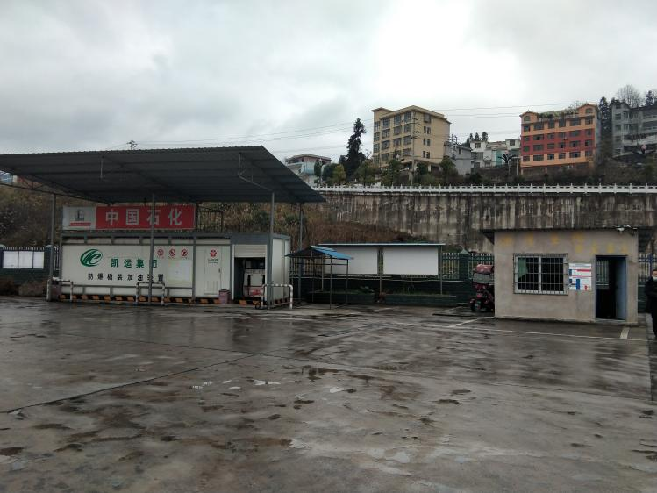  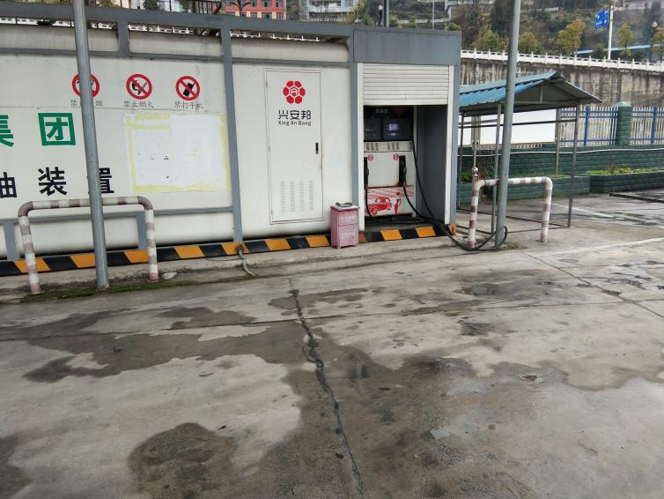
被评价单位信息反馈情况 | 满意
安全评价报告公开信息表
项目名称 | 贵州省凯里汽车运输（集团）货运有限责任公司  城南汽车客运站橇装加油点  安全现状评价报告
完成时间 | 2022.03.31
评价人员
 | 姓名 | 资格证书号 | 从业号
项目负责人 | 罗先丹 | S011053000110201000846 | 019011
项目组成员 | 许丹 | 1700000000301753 | 031243
项目组成员 | 湛超 | 1800000000301231 | 033831
项目组成员 | 杨兴 | S011053000110193002329 | 037095
项目组成员 | 郦旭锋 | 1700000000301699 | 031143
项目组成员 | 韦根远 | S011044000110191001083 | 038544
项目组成员 | 陈武斌 | 1100000000300371 | 019967
技术专家 | /
现场勘察人员及时间 | 罗先丹、杨兴 2022.3.10
现场核查的人员和时间
项目简介 | 贵州省凯里汽车运输（集团）货运有限责任公司城南汽车客运站橇装加油点位于贵州省凯里汽车运输（集团）货运有限责任公司凯里城南汽车客运站内，公司成立于1999年03月05日，法定代表人：王建军，为有限责任公司，为缓解凯里市周边由于客运车辆加油带来的交通压力，降低客运站的运行成本，公司在凯里城南汽车客运站内设置橇装柴油装置一台，橇装加油装置设置一个40m³（内设2个隔仓，单个隔仓容积为20m³）的柴油防爆阻隔储罐，总容积为40m³，设置有2台双枪加油机，该橇装加油点参照《汽车加油加气加氢站技术标准》（GB 50156-2021），该加油点属于三级加油站。加油点主要供客运站内的客运车辆加油，不对外经营。  评价结论：贵州省凯里汽车运输（集团）货运有限责任公司城南汽车客运站橇装加油点符合安全要求，具备安全经营条件。  为保证安全，防患于未然，企业应严格遵守有关法律、法规、标准、规范，认真执行各项安全管理制度和操作规程；加强安全管理，确保安全运营。
现场照片 | 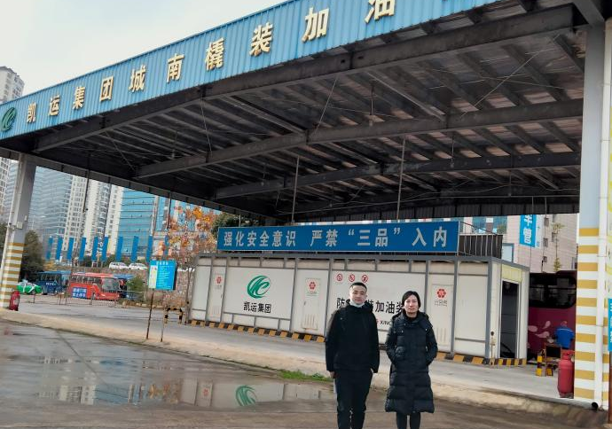  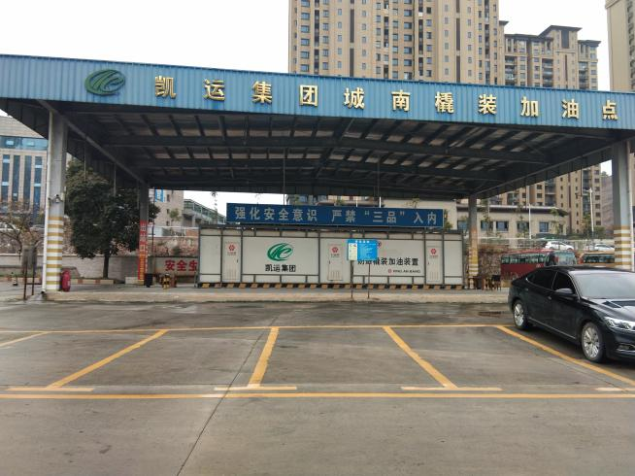  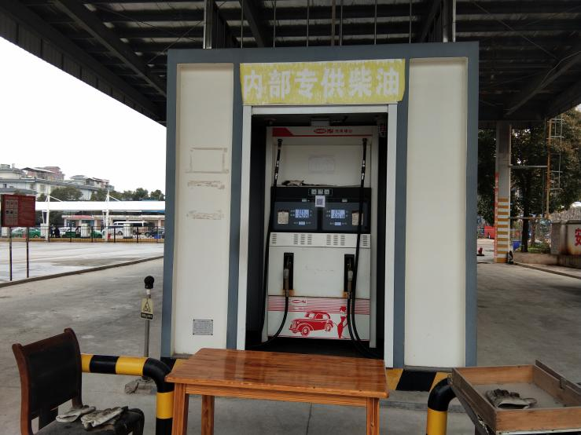
被评价单位信息反馈情况 | 满意
安全评价报告公开信息表
项目名称 | 贵州省凯里汽车运输（集团）货运有限责任公司  岑巩县汽车客运站橇装加油点  安全现状评价报告
完成时间 | 2022.03.31
评价人员
 | 姓名 | 资格证书号 | 从业号
项目负责人 | 罗先丹 | S011053000110201000846 | 019011
项目组成员 | 许丹 | 1700000000301753 | 031243
项目组成员 | 湛超 | 1800000000301231 | 033831
项目组成员 | 杨兴 | S011053000110193002329 | 037095
项目组成员 | 郦旭锋 | 1700000000301699 | 031143
项目组成员 | 韦根远 | S011044000110191001083 | 038544
项目组成员 | 陈武斌 | 1100000000300371 | 019967
技术专家 | /
现场勘察人员及时间 | 罗先丹、杨兴 2022.3.10
现场核查的人员和时间
项目简介 | 贵州省凯里汽车运输（集团）货运有限责任公司岑巩县汽车客运站橇装加油点位于贵州省凯里汽车运输（集团）货运有限责任公司岑巩县汽车客运站内，公司成立于1999年03月05日，法定代表人：王建军，为有限责任公司，为缓解岑巩县周边由于客运车辆加油带来的交通压力，降低客运站的运行成本，公司在岑巩县汽车客运站内设置橇装柴油装置一台，橇装加油装置设置一个20m³（内设2个隔仓，单个隔仓容积为10m³）的柴油防爆阻隔储罐，总容积为20m³，设置有1台双枪加油机，该橇装加油点参照《汽车加油加气加氢站技术标准》（GB 50156-2021），该加油点属于三级加油站。加油点主要供客运站内的客运车辆加油，不对外经营。  评价结论：贵州省凯里汽车运输（集团）货运有限责任公司岑巩县汽车客运站橇装加油点符合安全要求，具备安全经营条件。  为保证安全，防患于未然，企业应严格遵守有关法律、法规、标准、规范，认真执行各项安全管理制度和操作规程；加强安全管理，确保安全运营。
现场照片 | 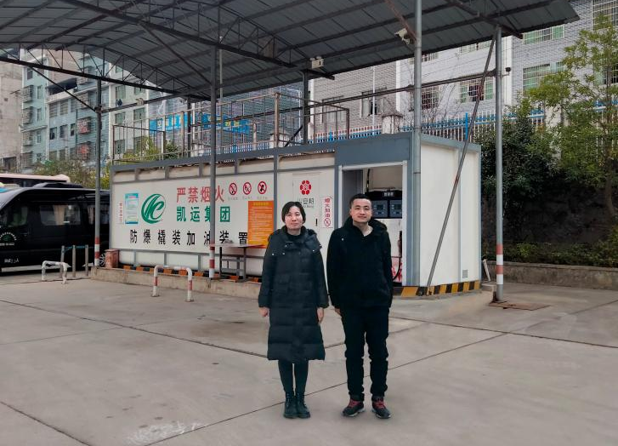  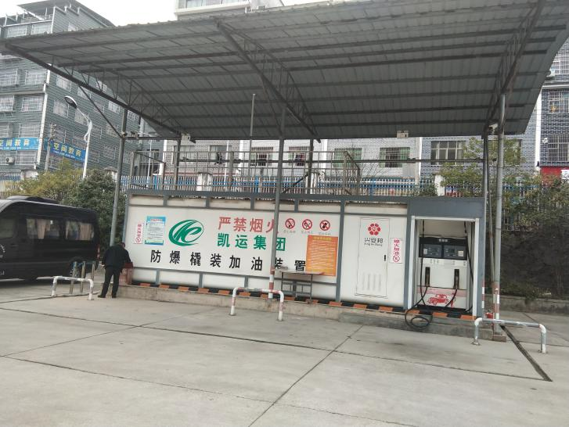  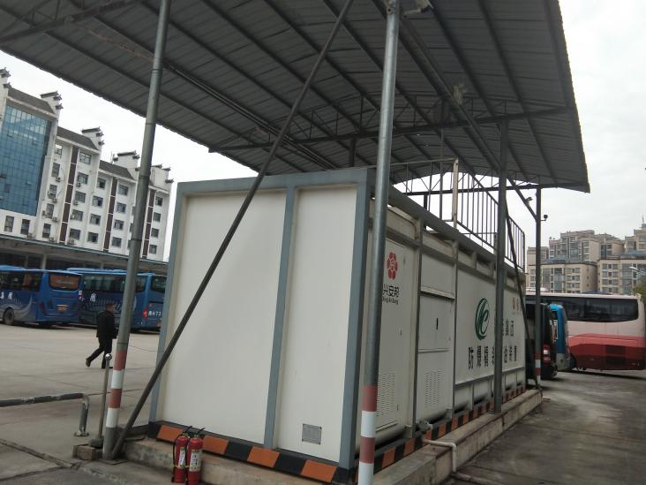
被评价单位信息反馈情况 | 满意

